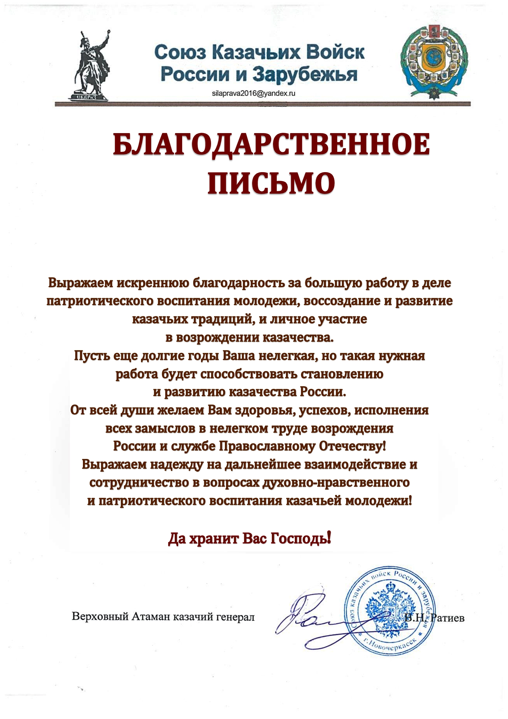

Поместите здесь ваш текст Организация Область

**Поместите здесь ваш текст**